**Proyecto Fase 1**

**Casos de Uso**

|  |  |  |  |
| --- | --- | --- | --- |
| Fecha | Versión | Descripción | Autor |
| 10/06/15 | 1.0 | Casos de Uso | Johnny Mike Bravo |
|  |  |  |  |
|  |  |  |  |
|  |  |  |  |

Tabla de Contenidos

Definición del problema 10

Requerimientos del sistema  14

Clientes 5

Funciones del sistema **¡Error! Marcador no definido.**

Atributos de sistema8

Casos de Uso 8

1. ***Definición del Problema***

1.1 Definición del Problema

Quetzal Express Es una empresa de importaciones y exportaciones de paquetería, encargada del despacho aéreo, aduanas y entregas de los documentos y paquetes en Guatemala. Con más de 20 años de experiencia en comercio internacional y servicio de transporte, dedicados a recibir correspondencia, suscripciones y compras por Internet, especializados en PO BOX, es uno de los líderes en el mercado y tiene el propósito de brindarle una mejor y practica opción de paquetería a los clientes, ahora cuenta con una aplicación web para que los usuarios puedan tener un mejor control de sus envíos desde la comodidad de su hogar. Para poder hacer uso de esta modalidad de compras y envíos el usuario únicamente debe de contar con al menos una tarjeta de crédito o debido para realizar los pagos de los servicios así mismo registrarse dentro del sitio para que pueda disfrutar de todos los beneficios.

1.2 Especificaciones

Los usuarios podrán comprar sus productos en los Estados Unidos y utilizar los servicios de Quetzal Express para traer sus paquetes a Guatemala. Los clientes pueden utilizar nuestros servicios accediendo a la aplicación web y llenar el formulario correspondiente para que se le asigne un casillero, el cual será un casillero personal con un número único que podrá utilizar para recibir sus paquetes dentro de los Estados Unidos. Por el momento se cuenta con una bodega en los Estados Unidos pero existen planes de expansión y los usuarios podrán comprar en otros países extranjeros y así optimizar este servicio.

Los usuarios pueden consultar el estado y posición de sus paquetes ingresando a la aplicación web, simplemente tienen que esperar la confirmación del usuario y casillero que se le asignara y podrán tener acceso a la aplicación web con su usuario y contraseña. Dentro de la aplicación podrán hacer consultas sobre el estimado en relación al precio del servicio, tomando en cuenta que el costo del servicio depende del peso de cada paquete así como el tipo artículo o artículos que contenga dicho paquete. Los usuarios podrán realizar el pago de su factura mediante una tarjeta de crédito o débito autorizada. Si un artículo no es del agrado del usuario, este tendrá el beneficio de retornarlo sin ningún costo adicional, solamente tiene que hacer efectivo el pago de la factura del servicio de envió previamente utilizado.

La aplicación web es una herramienta desarrollada con los niveles altos en el tema de seguridad web, por la misma razón los usuarios pueden depositar su confianza en Quetzal Express al momento de proporcionar los datos de tarjetas e información personal, ya que para Quetzal Express la seguridad de sus clientes es más que una prioridad. El usuario tendrá la facilidad de cambiar el número de tarjeta si así lo desea.

Requerimientos del Sistema

## Panorama General

Quetzal Express es una empresa de importaciones y exportaciones de paquetería, encargada del despacho aéreo, aduanas y entregas de los documentos y paquetes en Guatemala, para optimizar el funcionamiento del negocio desea una aplicación web donde los clientes puedan ingresar y registrarse para hacer uso de la misma. Los clientes podrán hacer compras en el extranjero y utilizar como dirección de destino el número de PO BOX de la bodega en el país correspondiente y de este modo poder transportar el paquete desde el extranjero hacia Guatemala.

Pada cada cliente es necesario que ingresen a la aplicación web y se registren, dicho registro deberá ser autorizado por el personal correspondiente de Quetzal Express, al momento de autorizar el registro se le enviara un correo al cliente indicándole la autorización juntamente con el número de casillero y la dirección de POBOX, cada cliente podrá ver el estado de sus paquetes (tracking) desde el momento en que sean recibidos en la bodega de Quetzal Express ubicada en el país extranjero, el cliente tendrá la facilidad de regresar el paquete al país de origen en el momento que éste no sea de su total satisfacción, únicamente deberá realizar el pago del servicio de transporte del país de origen hacia Guatemala antes de poder regresar un paquete, para cada cliente es necesario que se registre un número de tarjeta de crédito o débito para poder realizar el pago de la factura correspondiente a los servicios brindados por Quetzal Express.

Para este caso como se describió anteriormente es necesario poder realizar la página web con todos estos servicios para que cada cliente pueda realizar sus compras por medio de internet de una forma rápida, efectiva y sobre todo segura. El panorama general del funcionamiento se muestra en el siguiente diagrama:

Clientes

### Objetivo General

1. Que los clientes puedan realizar las compras desde cualquier lugar donde se encuentren, por ejemplo la comodidad de su hogar desde el trabajo o cualquier otro lugar, sin necesidad de acudir a una tienda física y utilizar los servicios de paquetería para transportar sus paquetes hacia Guatemala de la forma más fácil, rápida y económica
2. Optimizar la oportunidad de compra para los clientes ya que las fronteras ya no serán un problema para comprar el artículo que siempre habían querido.
3. Disminuir los gastos que pueda representar el transportarse hacia algún país extranjero para poder obtener determinado producto.

### Objetivos Secundarios

1. Tener absoluto control de los paquetes y clientes
   1. Para manejar la información en bases de datos de los paquetes de cada cliente así mismo tener un eficiente servicio de tracking.
   2. Optimizar el control de todas las transacciones que se realizan en el sistema y poder llevar así un mejor manejo de los inventarios.
   3. Obtener y mantener almacenada la información de todos los clientes que hacen uso de este sistema para hacer ciertos análisis de mercado y poder así incrementar las ganancias de la compañía en base a las necesidades o tendencias de los clientes.
2. Funciones del Sistema

### Requerimientos

|  |  |  |  |
| --- | --- | --- | --- |
| **ID** | **DESCRIPCION** | **CRITERIO DE ACEPTACION** | **REALIZADO POR** |
| 001 | Carga de Archivos | La persona encargada de este servicio es quien accederá a la aplicacion web como usuario administrador para seleccionar los archivos a cargar a la base de datos en donde de podran ingresar datos y actualizaciones por ejemplo nuevos registros de empleados, los cuales deben cumplir con las siguientes caracteristicas:   1. Código, que es el dato que identificará de manera única a cada empleado. 2. Nombre, correspondiente al empleado. 3. Apellido, correspondiente al empleado. 4. Telefono, correspondiente al empleado 5. Direccion, correspondiente al empleado 6. Salario, depende de cada empleado, 7. Rol, es necesario saber el puesto de cada empleado dentro de los departamentos. | Administrador |
| 002 | Autorizar Registro | Este proceso esta a cargo de cualquier empleado que pertenzca al departamento de servicio al cliente. Se le asiganara un usuario y un numero de casillero personal a cada cliente automaticamente, el empleado solo tendra que verificar que se cumpla con la imformacion previa requerida para poder autorizar un registro nuevo. El cliente debera ingresar la siguiente informacion:   1. Código, que identifica de manera única a cada cliente. 2. Nombre: Identifica también al cliente. 3. Apellido, correspondiente al cliente, 4. Nit, es el numero de identificacion tributaria personal de cada uno de los clientes. 5. Telefono, correspondiente al cliente. 6. Direccion, correspondiente al cliente. 7. Numero de Tarjeta, es necesario que se ingrese esta informacion para poder autorizar el registro del cliente 8. Tipo de Tarjeta, tarjeta de debito o de credito 9. Banco a la que pertenece, nombre de la institucion bancaria que proporciono la tarjeta. | Empleado |
| 003 | Generación de Reportes | Un administrador puede generar distintos tipos de listados ya sea para ver el reporte de la utilidad mensual, reporte de los clientes que usaron los servicios de la compañia y así mismo listado de los empleados y la cantidad total de pago a ellos. | Administrador |

Atributos del Sistema

1. La aplicación web se desarrollara en lenguaje C#.
2. La Comunicación se trabajara por medio de un Web Service de Visual Studio.
3. La base de datos la manejara SQL Server.
4. Una Computadora podrá ingresar desde cualquier navegador
5. Sera un sistema muy intuitivo
6. Fácil de utilizar
7. Fácil acceso
8. Podrá ser escalable a actualizaciones posteriores
9. El manejo de la información será muy consistente

Descripción de Arquitectura

La arquitectura de desarrollo para la aplicación web es un tema fundamental en el área de desarrollo de software en esta oportunidad se tomara como referencia la arquitectura de tres capas. Como su nombre lo indica este tipo de arquitectura consta de tres capas de desarrollo que son:

1. Capa de Presentación
2. Capa de Lógica de Negocios
3. Capa de Datos

Cada una de ellas con un objetivo muy importante para el desarrollo de software.

**Capa de Presentación:** Conocida en éste caso como **capa Web**, es la vista o interfaz que interactúa directamente con el usuario, desarrollada en Html y Css, presenta una vista amigable e intuitiva.

**Capa de Negocios:** Será la parte del **Web Service**, Este sirve como intermediario entre la base de datos y la aplicación web. Es donde residen los programas que se ejecutan, se reciben las peticiones del usuario y se envían las respuestas tras el proceso. Será desarrollado utilizando Microsoft Visual Studio.NET 2013, con el lenguaje de programación C# y la tecnología ASP.Net.

**Capa de Datos:** Representa la **Base de Datos Relacional** diseñada con el modelo Entidad-Relación. Será Diseñada utilizando como motor de base de datos, Microsoft SQLServer Management Studio.

La implementación de este tipo de arquitectura facilita la actualización del software, ya que el software será capaz de ser escalable, esto quiere decir que si en un futuro la aplicación necesita agregar más funcionalidades al sistema, estas se podrán acoplar fácilmente sin afectar la versión original del software.

En conclusión la arquitectura que se desea utilizar se demuestra gráficamente a continuación.

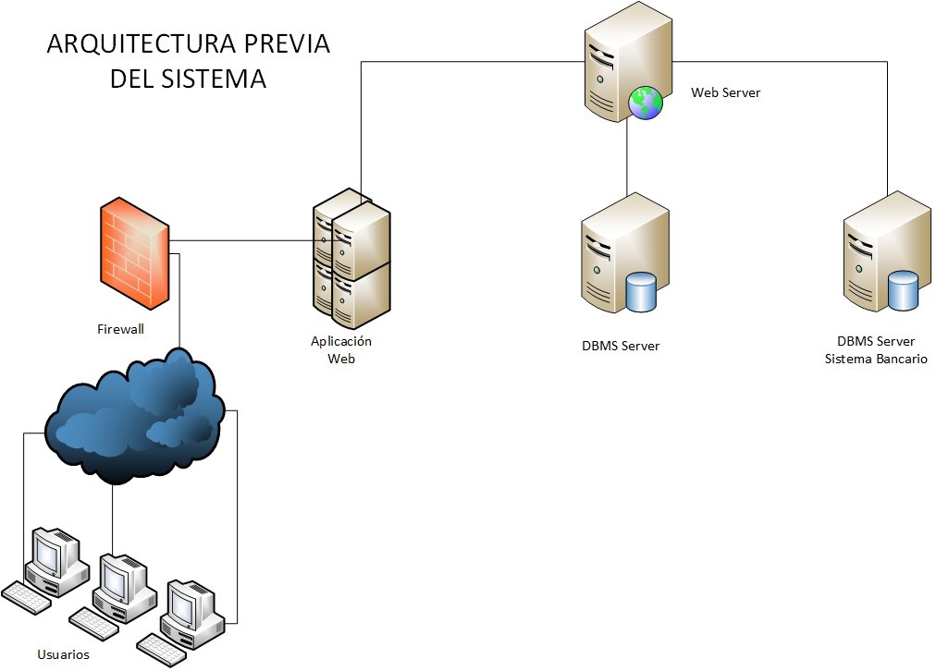

Casos de Uso

### Casos de Uso de Alto Nivel

En los siguientes casos de uso se muestra de manera generalizada el funcionamiento de paquetería por medio de internet, más adelante se mostrara de manera más detallada o expandida el funcionamiento propio de este sistema.

|  |  |
| --- | --- |
| 001 |  |
| Caso de Uso: | Registrarse |
| Actores: | Cliente |
| Tipo: | Primario |
| Descripción | El cliente ingresa a la aplicación web, llena el formulario de registro, el empleado autoriza el registro y se le envía la confirmación al cliente por email. |

|  |  |
| --- | --- |
| 002 |  |
| Caso de Uso: | Localizar paquete |
| Actores: | Cliente |
| Tipo: | Primario |
| Descripción: | El cliente ingresa a la aplicación con su usuario y su clave de acceso, estando dentro de la aplicación busca la opción de casillero y dentro de esta opción podrá consultar la ubicación de los paquetes de su interés. El usuario cierra sesión. |

|  |  |
| --- | --- |
| 003 |  |
| Caso de Uso: | Pagar los servicios |
| Actores: | Cliente |
| Tipo: | Primario |
| Descripción: | El cliente ingresa inicia sesión en la aplicación web, verifica que el paquete se encuentra en la sede, consulta la factura, autoriza el pago por el monto especificado en la factura, el cliente cierra sesión. |

|  |  |
| --- | --- |
| 004 |  |
| Caso de Uso: | Devolver paquete |
| Actores: | Cliente |
| Tipo: | Primario |
| Descripción: | El cliente inicia sesión en la aplicación web, verifica que el paquete se encuentra en la sede, consulta la factura, autoriza pago por el monto de la factura, el cliente se hace presente en la sede y solicita su paquete, inspecciona el paquete y como no es de su agrado ordena devolverlo, El empleado verifica si el pago por los servicios de transporte hacia la sede han sido pagados, el empleado autoriza la devolución del paquete. |

|  |  |
| --- | --- |
| 005 |  |
| Caso de Uso: | Autorizar Registro |
| Actores: | Empleado |
| Tipo: | Primario |
| Descripción | El empleado inicia sesión en la aplicación web, verifica las solicitudes pendientes de autorizar, para cada una de ellas el empleado verifica si esta cumple con la información requerida; El empleado autoriza el registro y se le asigna un usuario y casillero, se envía un email al cliente confirmándole el registro. El empleado cierra sesión. |

|  |  |
| --- | --- |
| 006 |  |
| Caso de Uso: | Cargar Archivo |
| Actores: | Administrador |
| Tipo: | Primario |
| Descripción | El empleado tipo administrar inicia sesión en la aplicación web, ingresa en la sección de administración, selecciona el archivo a cargar, autoriza la carga de archivos, el administrador cierra sesión. |

|  |  |
| --- | --- |
| 007 |  |
| Caso de Uso: | Generar Reportes |
| Actores: | Administrador |
| Tipo: | Primario |
| Descripción | El empleado tipo administrar inicia sesión en la aplicación web, ingresa en la sección de administración, genera los reportes de su interés, los reportes se generan en formato pdf, el administrador cierra sesión. |

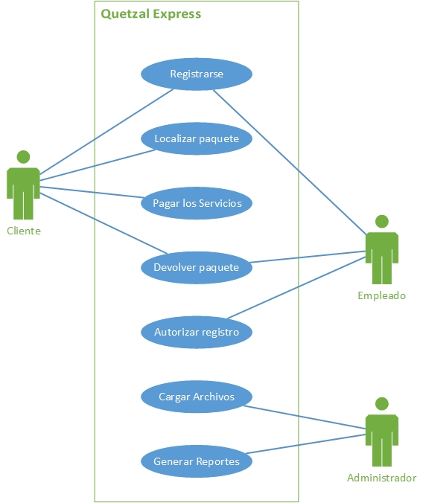Diagrama de Casos de Uso de Alto Nivel

### Casos de Uso Expandidos

|  |  |
| --- | --- |
| 001 |  |
| Caso de Uso: | Registrarse |
| Actores: | Cliente, Empleado |
| Tipo: | Primario |
| Propósito: | Solicitar a los clientes la información requerida para poder iniciar una relación comercial entre la compañía y los usuarios. |
| Resumen: | El cliente ingresa a la aplicación web, llena el formulario de registro, el empleado autoriza el registro y se le envía la confirmación al cliente por email. |

|  |  |
| --- | --- |
| Acción de los actores | Respuesta del sistema |
| 1. El cliente ingresa a la página web de Quetzal Express. |  |
|  | 1. La aplicación web lo direcciona a la sección de nuevos usuarios y le solicita llenar un formulario con los datos personales. |
| 1. El cliente llena el formulario con toda la información personal solicitada. |  |
|  | 1. El empleado inicia sesión en la aplicación web verifica si la información del formulario cumple con las normas de la empresa, el empleado autoriza el registro y se le envía una confirmación al nuevo cliente por medio de email |
| 1. El cliente recibe el email de autorización donde se le indica el número de casillero y el número de contraseña para poder ingresar a la aplicación web. |  |

|  |  |
| --- | --- |
| Curso alterno de los eventos |  |
| Línea 1: | Si el cliente ya posee un usuario y una contraseña de acceso la aplicación no lo direcciona a la sección del formulario |
| Línea 4: | Si el empleado confirma que la información está incompleta o algún dato no cumple con las normas de la compañía, se le envía un correo al cliente indicándole que es necesario que llene nuevamente el formulario indicándole que información no cumple con lo solicitado. |

|  |  |
| --- | --- |
| 002 |  |
| Caso de Uso: | Localizar paquete |
| Actores: | Cliente |
| Tipo: | Primario |
| Propósito: | Darles la facilidad a los clientes de tener información de sus paquetes en el proceso de traslado de una sede a otra. |
| Descripción: | El cliente ingresa a la aplicación con su usuario y su clave de acceso, estando dentro de la aplicación busca la opción de casillero y dentro de esta opción podrá consultar la ubicación de los paquetes de su interés. El usuario cierra sesión. |

|  |  |
| --- | --- |
| Acción de los actores | Respuesta del sistema |
| 1. El cliente ingresa a la página web de Quetzal Express. |  |
|  | 1. La aplicación web le solicita el usuario y contraseña. Se autoriza inicio de sesión. |
| 1. El cliente selecciona la opción de casillero. |  |
|  | 1. En la sección de casillero el cliente podrá ver la ubicación de sus paquetes. |
| 1. El cliente cierra sesión. |  |

|  |  |
| --- | --- |
| Curso alterno de los eventos |  |
| Línea 2: | Si el usuario y el número de contraseña no son los correctos, el sistema NO autoriza el inicio de sesión y solicita las credenciales nuevamente. |

|  |  |
| --- | --- |
| 003 |  |
| Caso de Uso: | Pagar los servicios |
| Actores: | Cliente |
| Tipo: | Primario |
| Propósito: | Que el cliente pueda realizar los pagos en línea para poder tener el derecho de recoger sus paquetes. |
| Descripción: | El cliente ingresa inicia sesión en la aplicación web, verifica que el paquete se encuentra en la sede, consulta la factura, autoriza el pago por el monto especificado en la factura, el cliente cierra sesión. |

|  |  |
| --- | --- |
| Acción de los actores | Respuesta del sistema |
| 1. El cliente ingresa a la página web de Quetzal Express. |  |
|  | 1. La aplicación web le solicita el usuario y contraseña. Se autoriza inicio de sesión. |
| 1. El cliente selecciona la sección de pago |  |
|  | 1. La aplicación muestra las facturas que se encuentran pendientes de pago. |
| 1. El cliente selecciona la factura que desea pagar y autoriza el pago |  |
|  | 1. La aplicación verifica con el banco para autorizar la transacción. La aplicación confirma el pago y genera un numero de confirmación |
| 1. El cliente cierra sesión. |  |

|  |  |
| --- | --- |
| Curso alterno de los eventos |  |
| Línea 2: | Si el usuario y el número de contraseña no son los correctos, el sistema NO autoriza el inicio de sesión y solicita las credenciales nuevamente. |
| Línea 6: | Si el banco no autoriza la transacción la aplicación informa al cliente que el pago fue rechazado y le sugiere al cliente comunicarse con el banco |

Modelo Conceptual

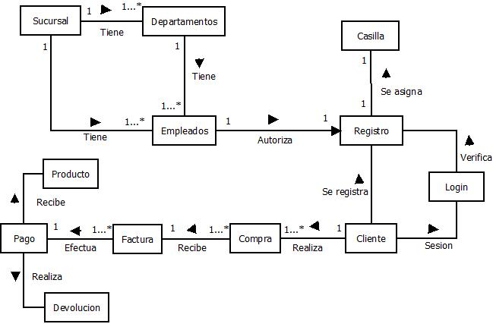

Diagrama Entidad-Relación

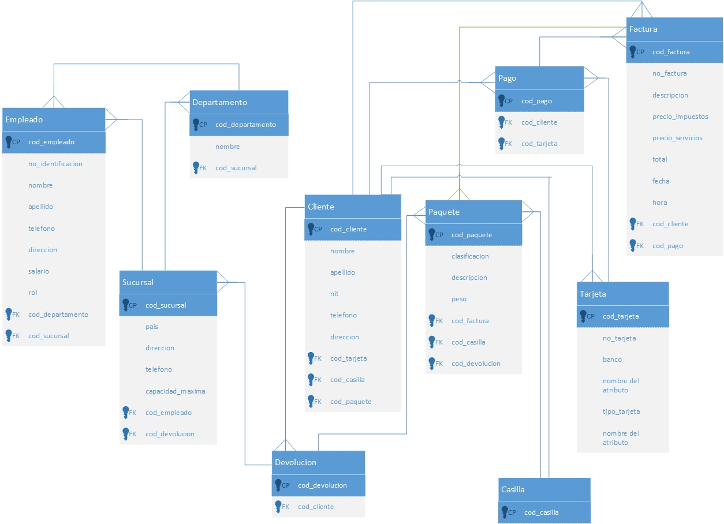

**Documentación Modelo ER:**

|  |  |  |
| --- | --- | --- |
| ENTIDAD: Sucursal | | |
| Atributo | **Descripción** | **Tipo de Dato** |
| Cod Sucursal | Llave primaria, identificador único | Int |
| País | Pais de ubicación de la sucursal | Varchar |
| Locación | Lugar de ubicación de la sucursal en el país | Varchar |
| Teléfono | Teléfono de contacto inmediato | Varchar |
| Empleados Actuales | Cantidad de trabajadores con los que cuenta la sucursal | Int |
| Empleados Máximos | Cantidad máxima de trabajadores que pueden trabajar en la sucursal, nunca mayor a los empleados actuales | Int |

|  |  |  |
| --- | --- | --- |
| ENTIDAD: Departamento | | |
| Atributo | **Descripción** | **Tipo de Dato** |
| Cod Departamento | Identificador primario, es el código único del tipo de departamento al que se refiere | Int |
| Descripción | Da un panorama general del nombre y ocupación del departamento dentro de una sucursal. | Varchar |

|  |  |  |
| --- | --- | --- |
| ENTIDAD: Empleado | | |
| Atributo | **Descripción** | **Tipo de Dato** |
| Cod Empleado | Indentificador primario | Int |
| DPI | Codigo único de identificación en el registro de personas del país de origen | Int |
| Nombre | Nombre del empleado | Varchar |
| Apellido | Apellido del empleado | Varchar |
| NIT | Número de identificación tributario, indispensable para pagos | Int |
| Teléfono | Teléfono personal | Varchar |
| Domicilio | Residencia fiscal | Varchar |
| Email | Correo electrónico oficial | Varchar |

|  |  |  |
| --- | --- | --- |
| ENTIDAD: Cliente | | |
| Atributo | **Descripción** | **Tipo de Dato** |
| Cod cliente | Identificador Primario | Int |
| Nombre | Nombre del nuevo cliente | Varchar |
| Apellidos | Apellidos del nuevo cliente | Varchar |
| DPI | Codigo único de identificación en el registro de personas del país de origen | Int |
| Teléfono | Teléfono personal | Varchar |
| Dirección | Residencia fiscal | Varchar |

|  |  |  |
| --- | --- | --- |
| ENTIDAD: Tarjeta | | |
| Atributo | **Descripción** | **Tipo de Dato** |
| Cod tarjeta | Identificador Primario | Int |
| Descripción | Tipo de tarjeta | Varchar |
| Banco emisor | Banco al que está asociada la tarjeta | Varchar |
| Fecha Vencimiento | Fecha en la que la tarjeta será removida del sistema de la base de datos | Date |

|  |  |  |
| --- | --- | --- |
| ENTIDAD: Casilla | | |
| Atributo | **Descripción** | **Tipo de Dato** |
| Cod Casilla | Identificador Primario | Int |

|  |  |  |
| --- | --- | --- |
| ENTIDAD Paquete | | |
| Atributo | **Descripción** | **Tipo de Dato** |
| Cod paquete | Identificador Primario | Int |
| Descripción | Descripción del producto solicitado | Varchar |
|  |  |  |
| Clasificación | Clasificación para saber sus impuestos | Int |
| Peso | Clasificación para saber sus impuestos | Int |

|  |  |  |
| --- | --- | --- |
| ENTIDAD: Pago | | |
| Atributo | **Descripción** | **Tipo de Dato** |
| Cod pago | Identificador Primario | Int |

|  |  |  |
| --- | --- | --- |
| ENTIDAD: Factura | | |
| Atributo | **Descripción** | **Tipo de Dato** |
| No factura | Identificador Primario | Int |
| Descripción | Detalle del monto | Varchar |
| Precio impuestos | Cantidad a pagar al fisco | Int |
| Precio servicios | Cantidad a pagar para la empresa | Int |
| Total | Total a cancelar | Int |
| Hora | Hora de la transacción | Time |
| Fecha | Fecha de la transacción | Date |

|  |  |  |
| --- | --- | --- |
| ENTIDAD: Devolución | | |
| Atributo | **Descripción** | **Tipo de Dato** |
| Cod devolución | Identificador Primario | Int |
| Descripción | Estado actual de la devolución | Varchar |
| Estado | Ubicación en la ruta | Boolean |

|  |  |
| --- | --- |
| Glosario Inicial |  |
| UML | UML son las siglas de “Unified Modeling Language” o “Lenguaje Unificado de Modelado”. Se trata de un estándar que se ha adoptado a nivel internacional por numerosos organismos y empresas para crear esquemas, diagramas y documentación relativa a los desarrollos de software (programas informáticos). |
| Software | El software representa toda la parte inmaterial o intangible que hace funcionar a un ordenador para que realice una serie de tareas específicas, coloquialmente conocidos como programas el software engloba a toda la información digital que hace al conjunto de elementos físicos y materiales que componen el computador trabajar de manera inteligente. |
| Web Service | Un servidor web o servidor HTTP es un programa informático que procesa una aplicación del lado del servidor, realizando conexiones bidireccionales y/o unidireccionales y síncronas o asíncronas con el cliente y generando o cediendo una respuesta en cualquier lenguaje o Aplicación del lado del cliente. Básicamente, un servidor web sirve contenido estático a un navegador, carga un archivo y lo sirve a través de la red al navegador de un usuario. Este intercambio es mediado por el navegador y el servidor que hablan el uno con el otro mediante HTTP. |
| Relación uno a muchos | En este tipo de relación, una fila de la tabla A puede corresponderse con muchas filas de la tabla B, pero una fila de la tabla B sólo puede corresponderse con otra de la tabla A. |
| Master Page | Una Master Page o Página Principal es una estructura base para un conjunto de páginas pertenecientes a un mismo sitio Web. Este esqueleto base se almacena en un archivo independiente y luego es heredado por otras páginas que requieren esa estructura base. |
| Llave Primaria | En base de datos, una llave primaria es un conjunto de uno o más atributos de una tabla, que tomados colectivamente nos permiten identificar un registro como único, es decir, en una tabla podemos saber cuál es un registro en específico sólo con conocer la llave primaria. |
| Llave Foránea | Es llamada clave Externa, es uno o más campos de una tabla que hacen referencia al campo o campos de clave principal de otra tabla, una clave externa indica como estan relacionadas las tablas. Los datos en los campos de clave externa y clave principal deben coincidir, aunque los nombres de los campos no sean los mismos. |
| Lenguaje C# | C# es un lenguaje orientado a objetos elegante y con seguridad de tipos que permite a los desarrolladores compilar diversas aplicaciones sólidas y seguras que se ejecutan en .NET Framework. Puede utilizar C# para crear aplicaciones cliente de Windows, servicios Web XML, componentes distribuidos, aplicaciones cliente-servidor, aplicaciones de base de datos, y mucho, mucho más. |
| IIS | Internet Information Services o IIS1 es un servidor web y un conjunto de servicios para el sistema operativo Microsoft Windows. Este servicio convierte a una PC en un servidor web para Internet o una intranet, es decir que en las computadoras que tienen este servicio instalado se pueden publicar páginas web tanto local como remotamente. |
| HTML | HTML es el lenguaje que se emplea para el desarrollo de páginas de internet. Está compuesto por una serie de etiquetas que el navegador interpreta y da forma en la pantalla. HTML dispone de etiquetas para imágenes, hipervínculos que nos permiten dirigirnos a otras páginas, saltos de línea, listas, tablas, etc. |
| Consulta SQL | Una consulta SQL es tipo de consulta de distinta información guardada en una base de datos empleando lenguaje SQL. |
| Base de Datos | Una base de datos es una colección de información organizada de forma que un programa de ordenador pueda seleccionar rápidamente los fragmentos de datos que necesite. Una base de datos es un sistema de archivos electrónico. |